**Actividad 1**

**¿Cuál fue el ganador?** El ganador es el numero 4

**¿Quiénes disputaron el enfrentamiento final?** El número 8 y 4

**Actividad 2**

1. Conjunción de proposición 1 y 2: imagen C
2. Disyunción de 1 y 2: Todas las imágenes
3. Conjunción de 1 negada y 2: B
4. Conjunción de 1 y 2 negada: A y D

**Actividad 3**

**Lisa 1** 130+100+60= 290kg

**Lisa 2** 120+90+90=300kg

**Sobra** 220

**Actividad 4**

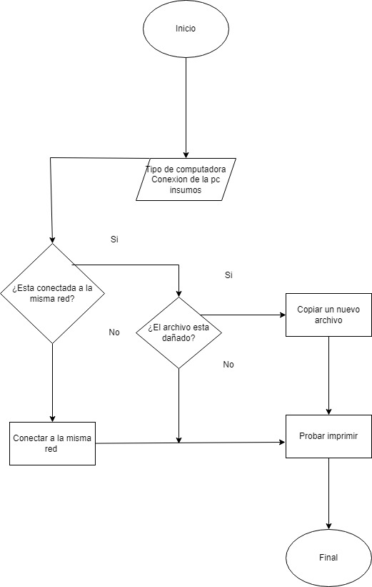

**Actividad 5**

